第6章 动态类型简介

有编程基础 学python很快，读了6章下来，第5章直接气的没写博客，觉得这本书的翻译的不专业，而且很多重复，讲的很细很细

一 变量、对象和引用

>>> a = 3

这行代码包含3个意思：

1 创建一个对象来代表值3  
2 创建一个a，如果没有创建的话  
3 将3和这个变量连接在一起

如图：

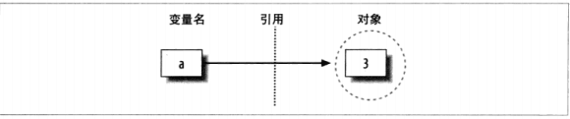

二 类型属于对象，而不是变量

>>> a = 3

>>> a = 'spam'

变量a 从整型变成字符串型，类型是跟着对象改变的

三 对象的垃圾收集

>>> a = 3

>>> a = 'spam'

3这个值就被回收了

四 共享引用

>>> a = 3

>>> b = a

>>> b = 'spam'

这时候b = 3  
如果再一句  
>>> b = 'spam'  
b就变成了spam，但是a值不会变，因为是共享引用不是，跟随引用  
反之改修改a的值也不会影响b

如图：

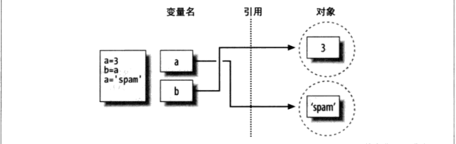

如果这种情况就会修改，改的是对象的内存地址了，不信可以试试

>>> A = ["spam"]

>>> B = A

>>> B[0] = "shrubbery"

print打印A和B的值，看看结果